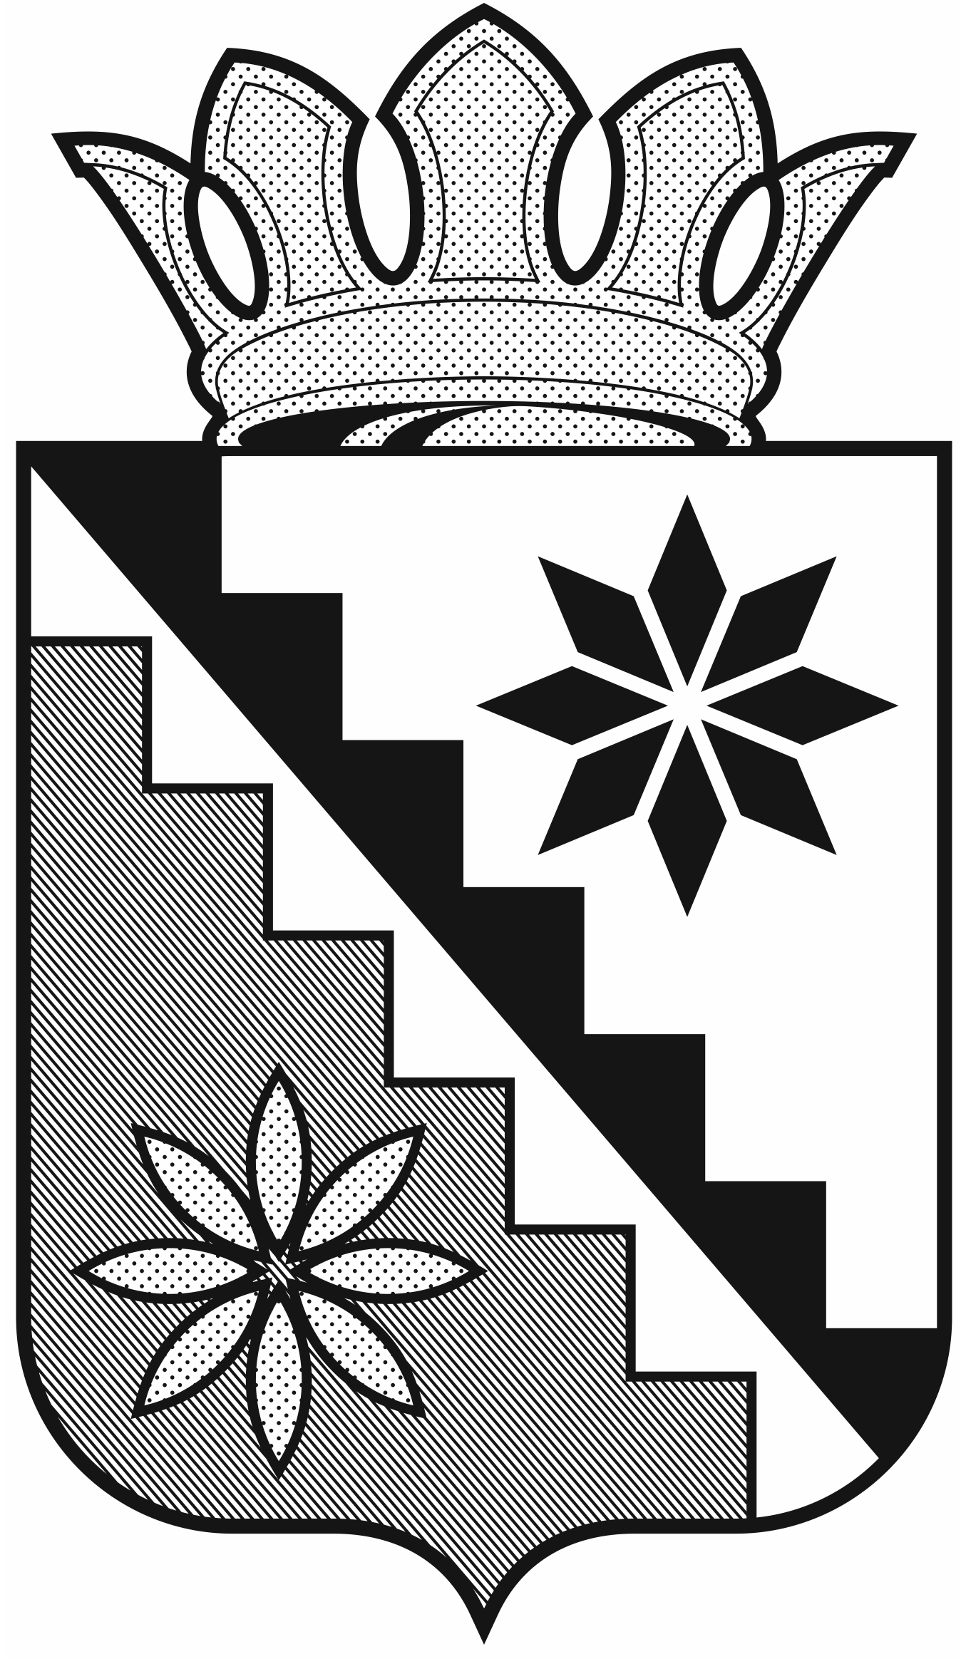

Российская Федерация
Кемеровская область – Кузбасс
Беловский муниципальный округ
администрация Беловского муниципального округа

ПОСТАНОВЛЕНИЕ

от 11 мая 2022 г. № 477
г.Белово

Об отмене некоторых нормативных правовых актов

В соответствии с Федеральным законом от 06.10.2003 № 131-ФЗ «Об общих принципах организации местного самоуправления в Российской Федерации»,Законом Кемеровской области – Кузбасса от 15.02.2021 № 18-ОЗ«О преобразовании муниципальных образований, входящих в состав Беловского муниципального района», руководствуясь Уставом муниципального образования Беловский муниципальный округ Кемеровской области - Кузбасса:
1.Отменить:
1) постановление администрации Беловского муниципального района от05 августа 2021 г. № 325 «Об утверждении перечня муниципальных программ Беловского муниципального округа»;
2)постановление администрации Беловского муниципального округа от 17 декабря 2021 г. № 493 «О внесении изменений в постановление администрации Беловского муниципального района от 05 августа 2021 г. № 325 «Об утверждении перечня муниципальных программ Беловского муниципального округа»;
3) постановление администрации Беловского муниципального округа от 28апреля 2022 г. № 445 «О внесении изменений в постановление администрации Беловского муниципального района от 05 августа 2021 г. № 325 «Об утверждении перечня муниципальных программ Беловского муниципального округа».
2. Настоящее постановление разместить на официальном сайте администрации Беловского муниципального округа в информационно-телекоммуникационной сети «Интернет».
3. Контроль за исполнением настоящего постановления возложить на заместителя главы округа по экономике А.С. Рубцову.
4. Постановление вступает в силу со дня подписания.

Глава Беловского
муниципального округаВ.А. Астафьев

